**UDN電子書借起來**

**簡單五步驟**

1. **安裝「udn讀書館」APP**

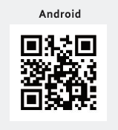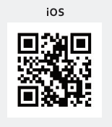

1. **下載APP後，選擇所屬圖書館**

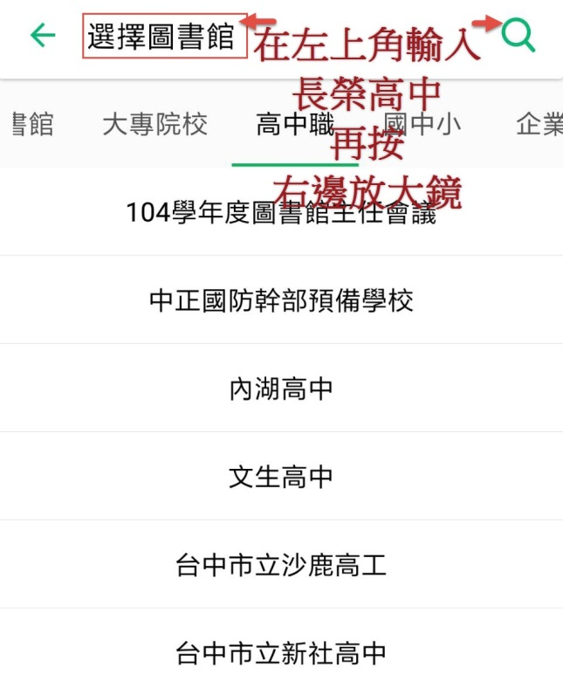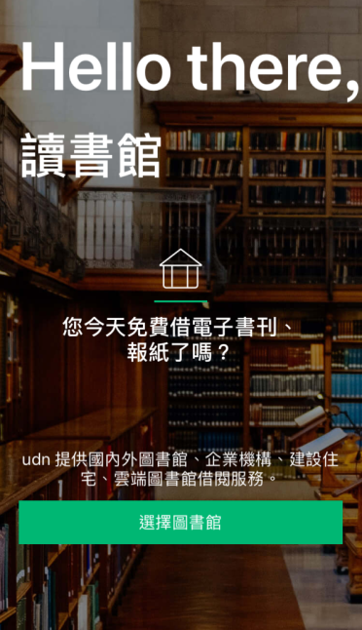

**輸入學校再按右邊的放大鏡**

1. **進入udn讀書館首頁　→　選一本喜歡的書按借閱**

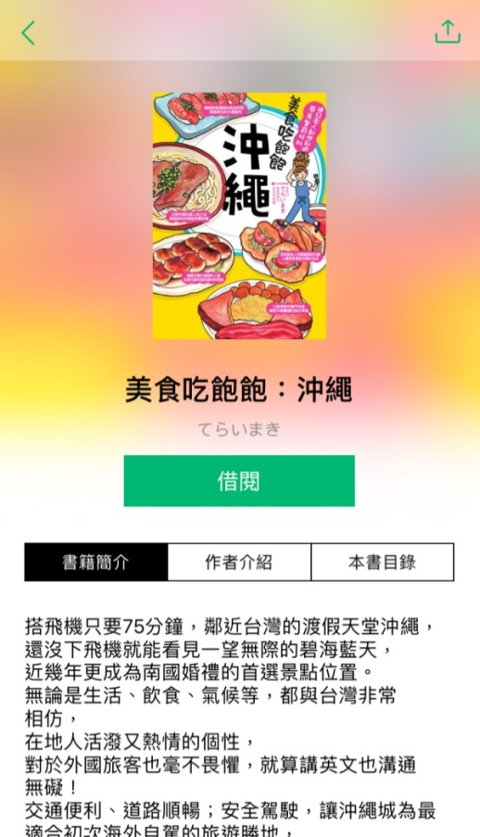**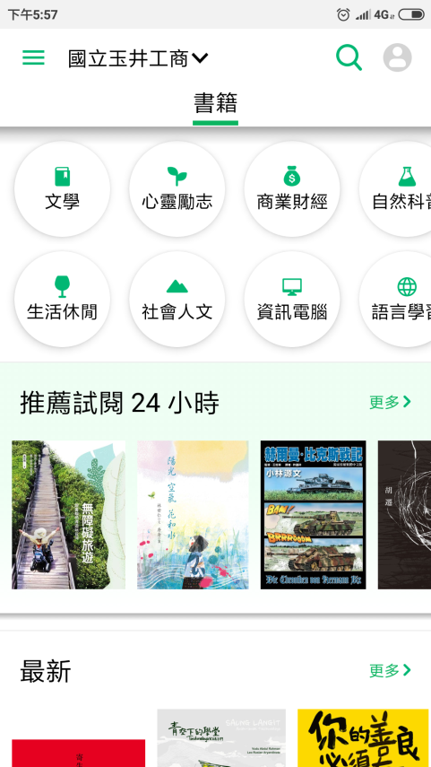**

1. **按「借閱」後要輸入帳密，帳密就是圖書館的借閱帳號**

**可點選「保持登入狀態」**

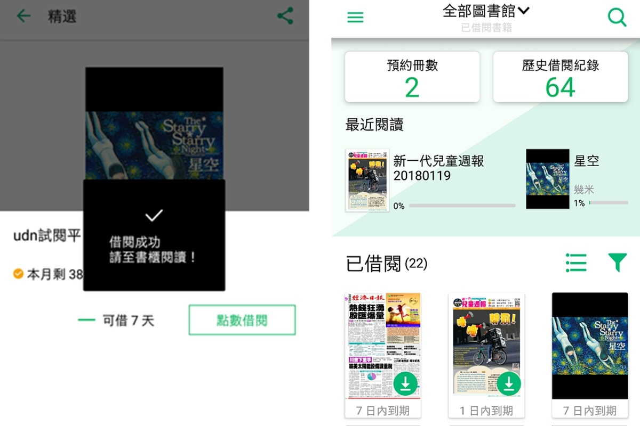**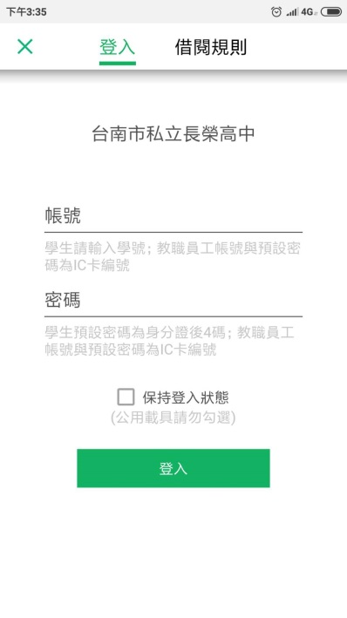**

**國立玉工商**

1. **在udn讀書館首頁點選左上角的『C:\Users\tbmc\Desktop\08_x_08_16-17-50.png』，進入我的書櫃**

**進入我的書櫃後點擊綠色箭頭下載電子書到手機**

**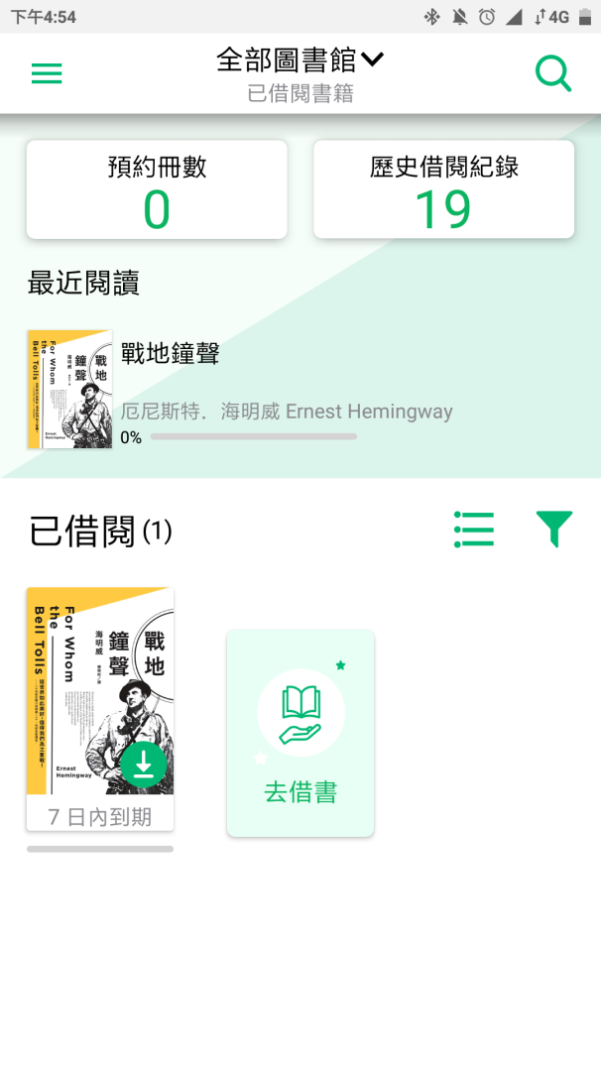**

使用ios手機 **『我的書櫃』**在畫面正下方

C:\Users\tbmc\Desktop\08_x_08_16-24-50.png

**【台南辦事處】710台南市永康區中華路425號9樓之3   
TEL：(06)302-5369　 FAX：(06)302-5427**

**Website：**[**www.tbmc.com.tw**](http://www.tbmc.com.tw)

**E-mail ：info@tts.tbmc.com.tw**

**綠色箭頭**